 | Заявочный лист  для участия в соревнованиях по хоккею с шайбой среди подростковых клубов нефтяного региона РТ  на Кубок ПАО «Татнефть» сезон 2024 – 2025г.г.  Команда «Искра» г.Альметьевск

п/н | Фото игрока | ФИО игрока | Дата рождения | Амплуа | К/А
1 | 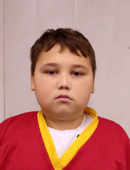 | Хусаинов Эмиль Айратович | 23.01.2012 | Защитник
2 | 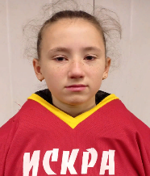 | Сайфуллина Регина Ренатовна | 16.09.2008 | Защитник
3 | 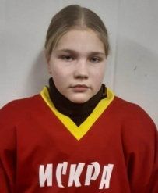 | Азизова Камилла Денисовна | 06.05.2010 | Защитник
4 | 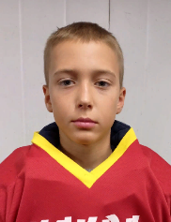 | Кемаев Матвей Алексеевич | 16.10.2010 | Нападающий
5 | 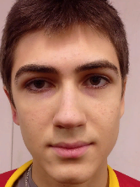 | Мелконян Тигран Андреасович | 26.05.2009 | Нападающий
6 | 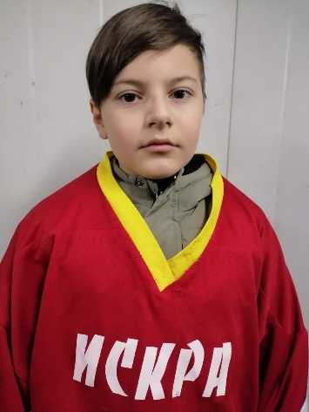 | Миназов Фархат Ришатович | 18.12.2011 | Защитник
7 | 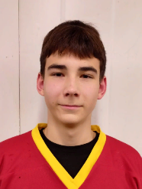 | Сафин Марат Робертович | 21.04.2009 | Нападающий
8 | 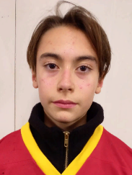 | Шилдырханов Самат Камилевич | 28.04.2010 | Нападающий
9 | 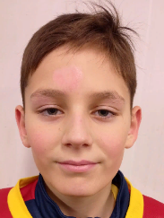 | Хайдаров Руслан Рамилевич | 01.06.2010 | Вратарь
10 | 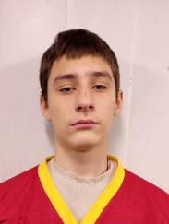 | Дмитриев Максим Евгеньевич | 13.03.2009 | Нападающий | К
11 | 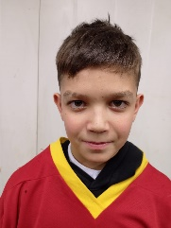 | Мухлисов Ислам Русланович | 31.10.2009 | Нападающий
12 | 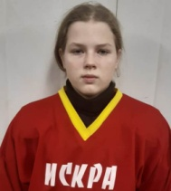 | Шевчук Эвелина Дмитриевна | 14.07.2009 | Защитник
13 | 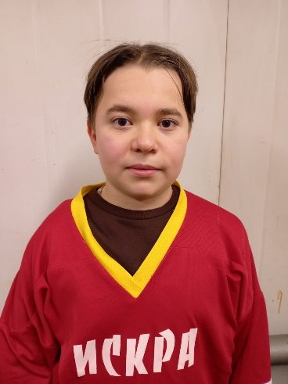 | Валиев Карим Рамилевич | 23.01.2009 | Нападающий
14 | 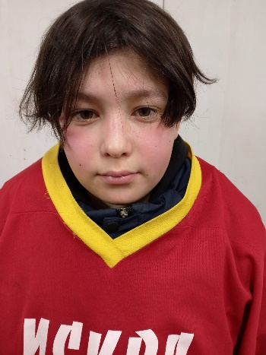 | Насыров Амирхан Ильясович | 29.12.2009 | Защитник
15 | 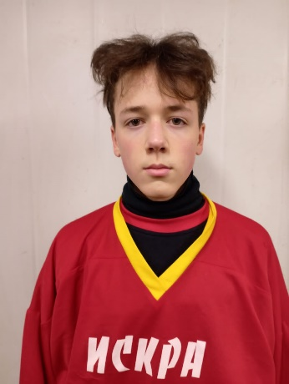 | Мельников Даниил Сергеевич | 11.05.2010 | Нападающий

Руководящий состав команды
п/н | ФИО | Должность | Телефон
1 | Ананьев Игорь Александрович | Тренер | 89178960231

